Ideen

Pixel-Cooking-Game: Du bist in einer Küche und musst Zutaten einsammeln, aber Achtung, darunter befinden sich auch schlechte, die eingesammelte Zutat bringst du dann zum Topf, Ofen usw. Wenn alle Zutaten eingesammelt wurden kann man mit dem Kochen beginnen, am Ende wird das Gericht bewertet.

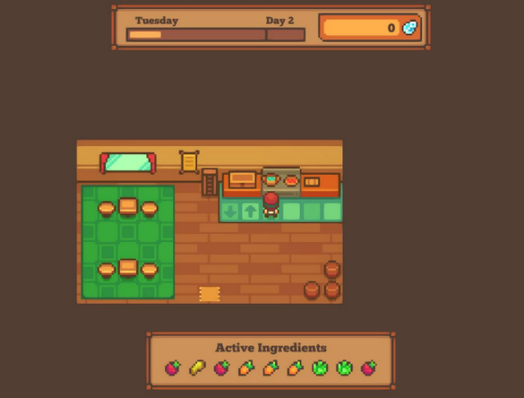

Shooter-Game: Gegner kommen von allen Seiten, du kannst Bohnen einsammeln, die dir helfen stärker zu werden. Ziel ist so lange wie möglich zu überleben und deine persönlichen Highscores zu knacken.

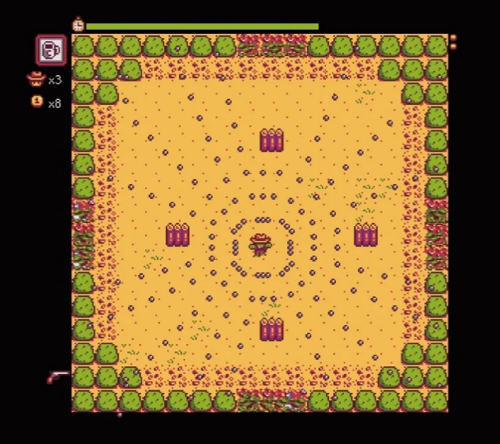

Customize Pumpkin: Gestalte deinen eigenen gruseligen Kürbis, mithilfe von verschiedenen Designoptionen.

